Урок – игра
«Занимательная технология».

6 класс

Подготовила учитель технологии:
Кривоносова Г.В.

Все богатство общества
без исключения
заключается в его труде.
Д. И. Писарев

Цели: - Выявление и уточнение знаний, имеющихся у учащихся. - Развитие устной речи на основе ответов на вопросы; слуховой памяти; наглядно-образного мышления; осмысленного восприятия; произвольного внимания. - Воспитание внимания
1. Конкурс “Разминка”.
Каждой команде будут заданы вопросы.
Вопросы:
- Какая из нот не нужна для компота (соль).
- Фамилия какого композитора похожа на выстрел охотника (Бах).
- Какое колесо не вертится в автомобиле во время движения (запасное).
- Какой город летает (орел).
- Какую часть слова можно найти в земле (корень).
- Гладкая блестящая поверхность, дающая отражение (зеркало).
- Женское платье без рукавов (сарафан).
- Шуба из шкуры как мехом наружу, так и внутрь (дубленка, тулуп).
- Жидкость, придающая блеск обрабатываемой поверхности (лак).
- Вода в газообразном состоянии (пар).
- Спрятанные сокровища (клад).
- Равносторонний прямоугольник (квадрат).
- Какой город носит на голове (панама)
- Какой полуостров сам говорит о своей величине? (Ямал)

2. Конкурс “Скороговорки”.
А) Ткёт ткач ткани на платочек Тани.
Б) У ежа ежата, у ужа ужата.
В) Мама мылом мыла Милу, не любила Мила мыло.
Г) На окошке крошку – мошку ловко ловит лапкой кошка.
Д) У Сени и Сани в сетях сом с усами.
Е) Клала Клава лук на полку, кликала к себе Николку.

3. Конкурс «Длинная ниточка»

Ваша задача связать 10 частей ниток в единое целое. Выигрывает та команда, у которой общая нитка длиннее.

4. Конкурс “ Поиграем”
Задание «Полбуквы».
Допишите буквы, и вы сможете прочесть термины, применяемые при выполнении машинных работ.
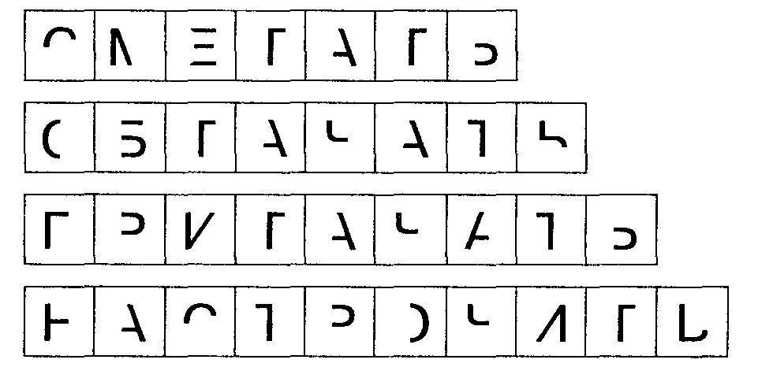

Задание «Шифровка».
В задании зашифровано определение термина, применяемого при выполнении машинных работ. С помощью ключа и подсказки прочитайте это определение и назовите этот термин.
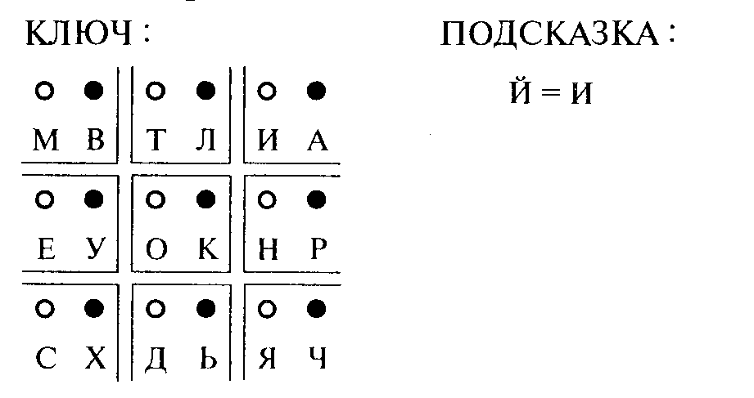
Задание:
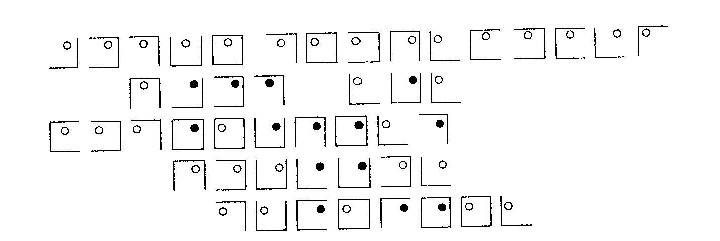
Задание «Три круга».
Определите, двигаясь по стрелкам, какая профессия зашифрована в каждом круге.
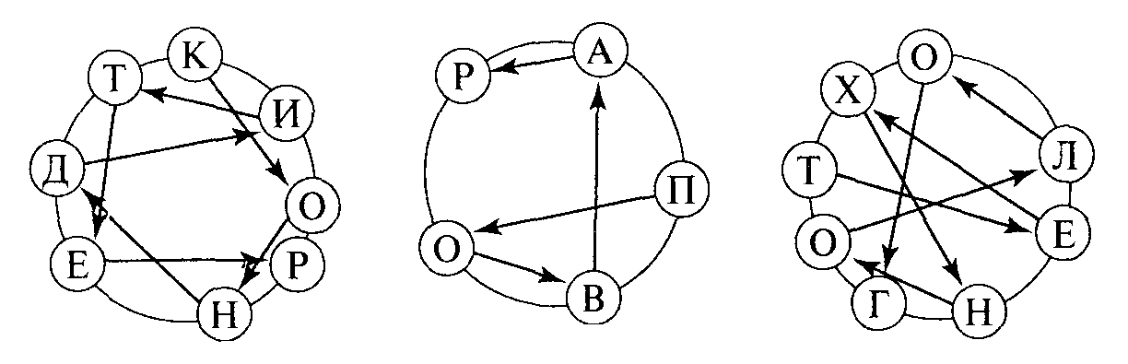
5. Конкурс “ Продолжи пословицу”
- Много снега – ………. (много хлеба).
- Кашу маслом - ……… (не испортишь).
- Щи да каша - ………… (пища наша).
- Умелые руки - ………. (не знают скуки).
- Славен человек не словами - ………. (славен делами).
- Делу время - ……………… (потехе час).
- Сделано наспех - …… (сделано насмех).
- По одежке встречают - ……… (по уму провожают).
- Глаза страшатся - ……… (а руки делают).
- Семь раз отмерь - ………. (один раз отрежь)

6. Конкурс “ Планета”
Перед вами воздушные шары – планеты, а вот вам фломастеры. Заселите, пожалуйста, планету вот такими жителями (образец). Чем больше вы нарисуете таких человечков, тем больше баллов принесете команде. Будьте осторожны, чтобы не лопнул шарик.

7. Конкурс “ Частушки
Маша мается, вздыхает
И бормочет у доски.
Засыпают, засыхают
Даже мухи от тоски!

Галя кончила дела
Сегодня раньше срока,
Две косички заплела
Всего за три урока.

Если ты моя подруга,
Из несчастья вызволи,
Подними скорее руку,
Чтоб меня не вызвали.

В школе есть предмет такой:
За него мы все горой,
Он помог нам стать хозяйкой,
Экономной, деловой.

Любим шить мы и готовить,
И вязать, и вышивать.
Приходите к нам учиться,
Будем курсы открывать!

Мы теперь прекрасно вяжем,
Гладим, штопаем и шьем.
Если надо – стол накроем,
Торт, рулетик испечем.

Шила фартук я прикольный,
Да и в нем пошла плясать.
Не пойду теперь я в школу,
Буду фирму открывать.

Как начнем готовить в школе –
Охаем да ухаем,
Нам купите – мы вас молим
Гарнитурчик кухонный.

8. Конкурс “ Загадки”
Командам задаются вопросы-загадки. Выигрывает та команда, которая ответит на большее количество вопросов.
- Я ими платьице крою, узоры вырезаю.
Сама и штопаю, и шью, и маме помогаю.
Для дочек, бабушек и мам хорошие помощницы,
Наверное, знакомы всем — это чудо ……(ножницы)
- Шипит недовольно, кусается больно.
Опасно его оставлять одного.
С ним нужно поладить и сможете гладить,
Но гладить не стоит его……… ( утюг)
- Сотнями глаз во все стороны глядит……….(напёрсток)
- Тонконогая Ненила всех одела, нарядила.
На самой бедняжке даже нет рубашки………. (игла)
- На поляне шерстяной пляшет тонконожка.
Из под туфельки стальной, выползает стёжка……… (швейная машина)
- Смотрите, мы раскрыли пасть,
В неё бумагу можно класть.
Бумага в нашей пасти, разделится на части………… (ножницы)
- Пройдусь слегка горячим я и гладкой станет простыня.
Могу поправить недоделки и навести на брюках ……..(утюг).
- На стеблях белеют чашки, в них нитки и рубашки………. (хлопок)
- Держится подружка, за моё за ушко,
Стёжкою одною, век бежит за мною…………. игла с ниткой)
- Какое домашнее животное не прядёт, не ткёт, а людей одевает… (овца)
11. – В брюхе баня,
В носу решето,
На голове пупок,
Всего одна рука,
И та на спине (Чайник)
12. – Никогда не ест,
А только пьет,
А как зашумит –
Всех приманит (Самовар)
13.-Неприступная на вид
Подбоченившись стоит,
А внутри – то, посмотри –
Угощение внутри (Сахарница)
14. – Носит воду
Хозяину в угоду!
При нем живет,
Пока не упадет (Чашка)
15. – По цвету – снег,
По вкусу – мед,
Во рту он тает,
Будто лед (Сахар)

9. Конкурс “ Профессии”
Ваша задача продолжить строчку, называя профессию:
Трактор водит ……………. (тракторист)
Электричку ………………...(машинист)
Стену выкрасил ……………(маляр)
Доску выстругал …………..( столяр)
В доме свет провёл ………..(электрик)
В шахте трудится ………….(шахтёр)
В жаркой кузнице …………(кузнец)
Кто всё знает ………………(молодец).

Вы, девчонки – Молодцы!
Потрудились от души!
Все загадки отгадали
И себя всем показали.
Правила вы все учили,
И награды получили.

